**FECHA DE REALIZACIÓN DE FICHA TÉCNICA:** {fecha}

**DOMICILIO FISCAL**

**{nombre_razon}**

**ACTIVIDAD PRINCIPAL**

**ESTRUCTURA DE COSTOS**

**FECHA INCORPORACIÓN AL RIF**

**Matriz:**

{@matriz}

**Sucursales:**

{@sucursales}

{@costos}

{@actividad_principal}



{@fecha_razon}





**RECOMENDACIÓN DE CLIENTE**

**GRUPO EMPRESARIAL**

**REGISTRO PATRONAL**

**FECHA DE INICIO DE SERVICIO**





{@grupo_empresarial}

{@servicios}

{@recomendacion}

{@registro_patronal}

**CLIENTES**

**CANALES DE DISTRIBUCIÓN**

**ALIANZAS ESTRATÉGICAS**

**PROVEEDORES**

{@proveedores}

{@clientes}

{@alianzas}

{@canales}







**PRINCIPALES POLÍTICAS CONTABLES**

* Las tasas de descuento de IVA e ISR funcionan con la facturación de público en general.
* No podrán tributar en el RIF los contribuyentes que excedan los 2 millones de pesos en ingresos anuales.
* Cuando las actividades de los contribuyentes correspondan a dos o más de los sectores económicos siguientes (Tasa de descuento de IVA) en los numerales 1 a 4 aplicarán el porcentaje que corresponda al sector preponderante. Se entiende por sector preponderante aquél de donde provenga la mayor parte de los ingresos del contribuyente.
* Por las actividades que realicen con el público en general, podrán optar por pagar el impuesto al valor agregado y el impuesto especial sobre producción y servicios que, en su caso, corresponda a las actividades mencionadas, mediante la aplicación del esquema de estímulos (tasa descuento de IVA
* Para efectos de IVA, siempre y cuando solo se obtengan ingresos por Público en general, también se tiene una exención del 100%, siempre y cuando no rebase 300 mil pesos facturados a Público en general en el bimestre, de lo contrario la exención se pierde y el contribuyente deberá pagar el importe total del IVA causado En caso de tener facturación a Clientes en Especifico y Público en General, la exención del 100% se reducirá de la misma manera que el ISR, disminuyendo 10% por año fiscal.
* Al ingresar al RIF se tiene una facilidad/beneficio de no pagar el importe total de impuestos, por 10 años, siguiendo la tabla de descuento de ISR



**TASA DE DESCUENTO ISR**

**TASA DESCUENTO DE IVA**

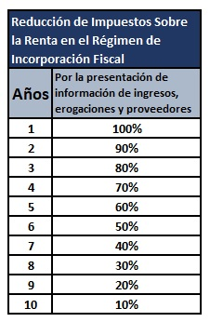

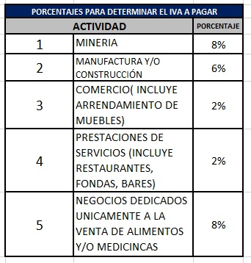

**Año tributario número**



**CONTRATOS**

{@contratos}

**PRÉSTAMOS**

{@prestamos}

**DEDUCIBLES**



{@observaciones}

**OBSERVACIONES**

**CONTACTOS**

Cobranza:

Notificaciones/Información:

Revisión de Impuestos:

Otros: